漏扫常见解决方案

- 针对DAS-RAS-S3000导入后无法编辑网络
进入后台查看的现象内容
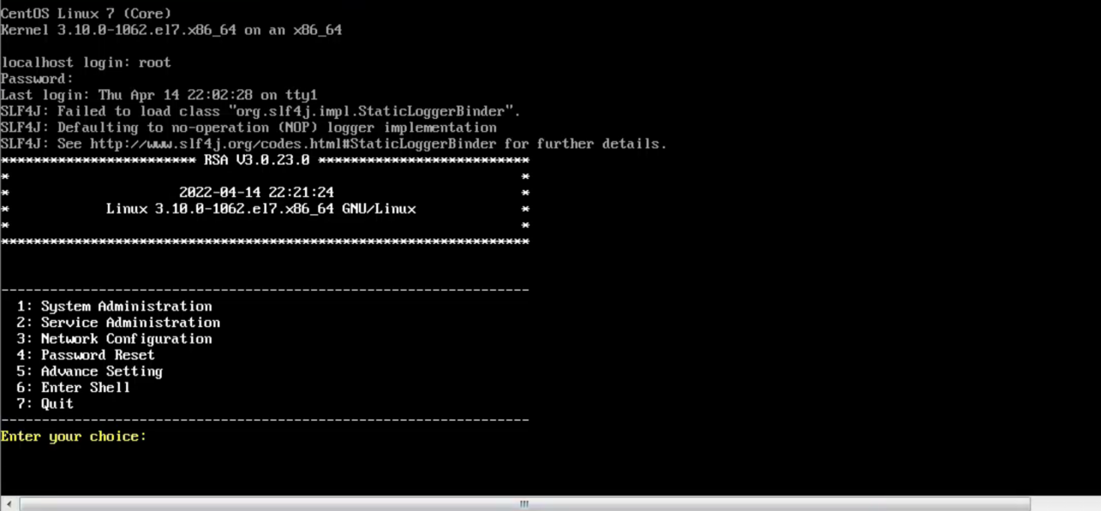
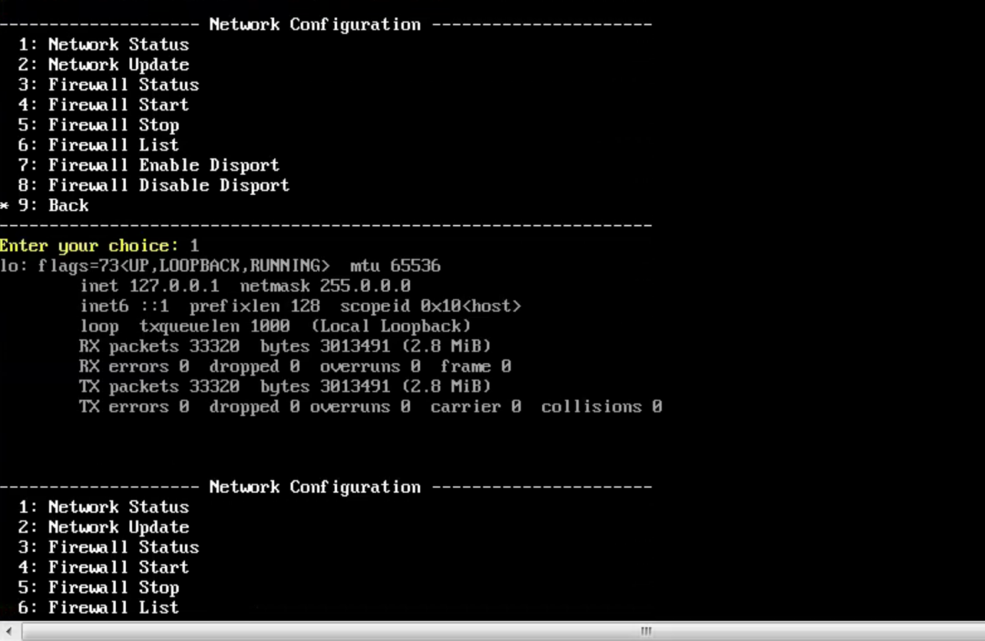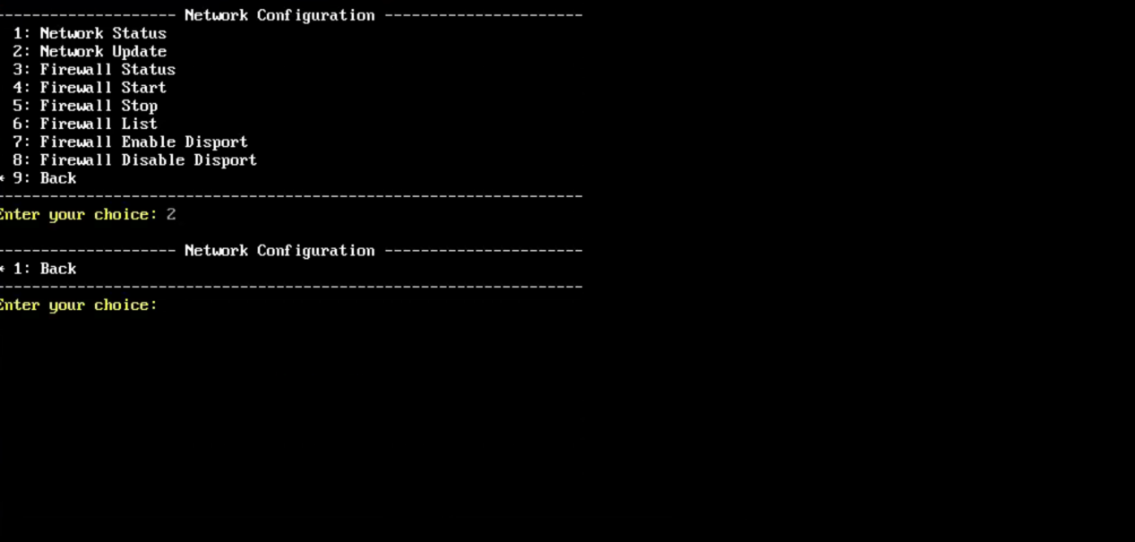
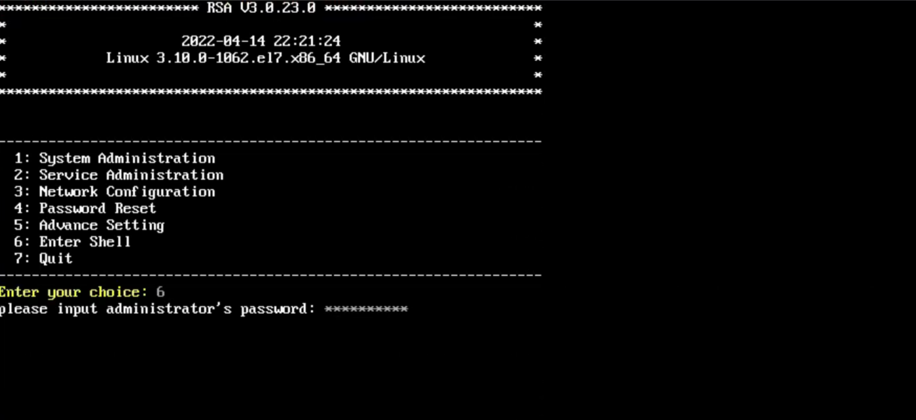
进入网卡配置文件cd /etc/sysconfig/network-scripts/
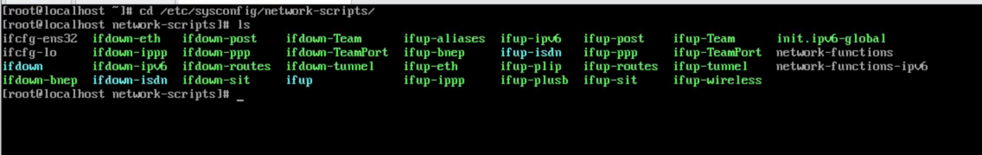

通过ip a查看网卡信息
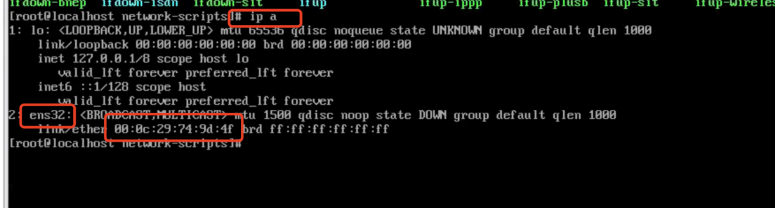

将ip a中查看到的mac地址、网卡名称输入到网卡配置文件中（原有的去除），同时添加ip地址、网关、掩码等信息；
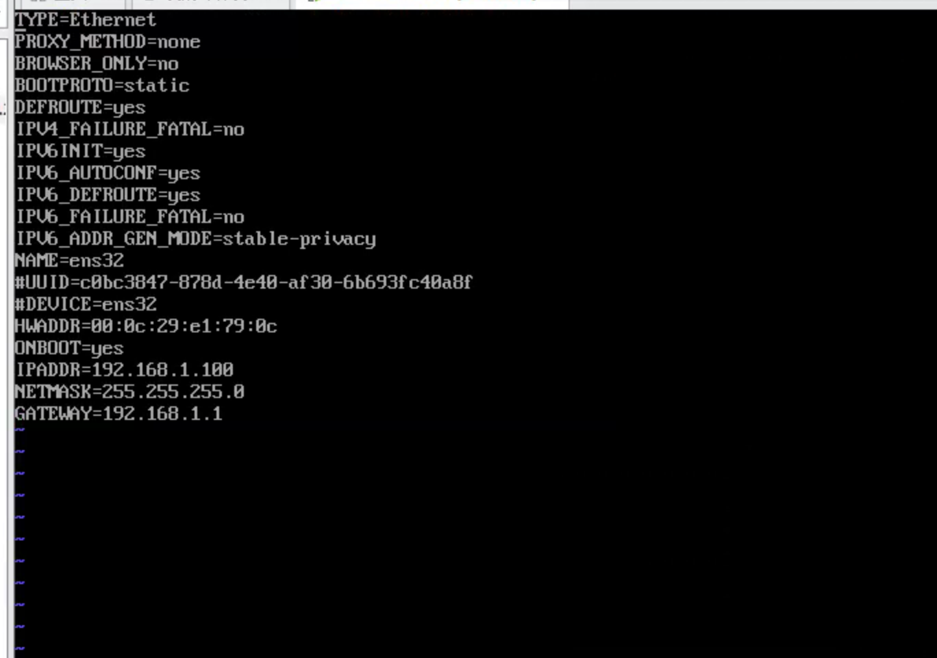
修改之后重启网卡即可 service network restart
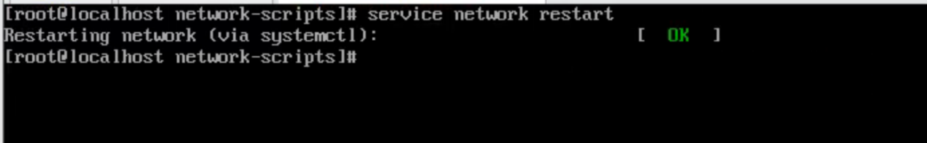查看信息正常
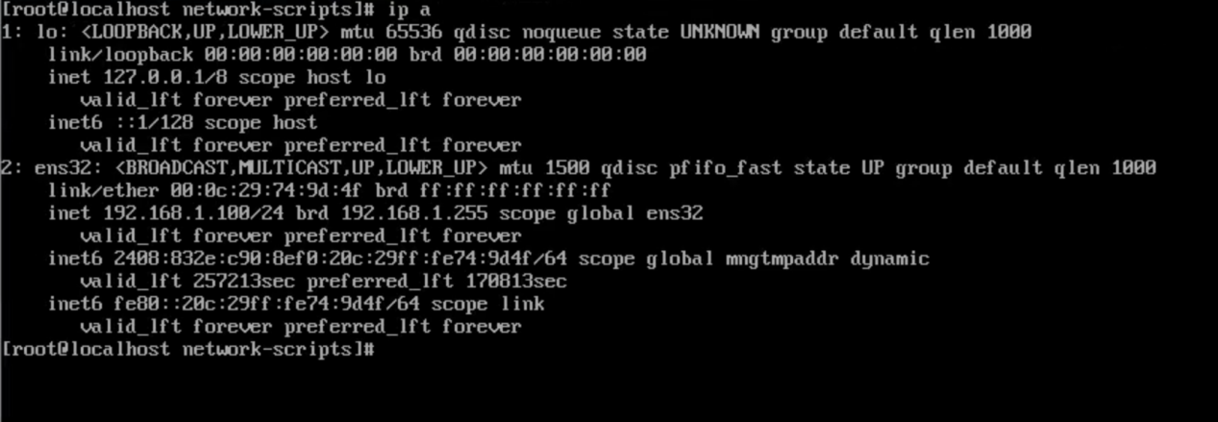

2、常见后台命令行操作

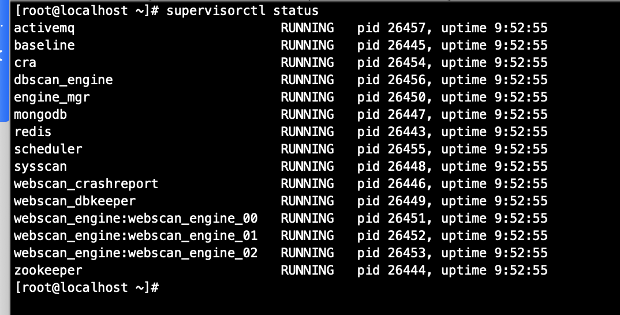

服务状态查看 supervisorctl status
重启平台服务 supervisorctl restart cra
重启调服服务 supervisorctl restart scheduler
重启所有服务 supervisorctl restart all
重启所有并更新配置 supervisorctl reload
重启单项服务 supervisorctl xxx

各服务名称说明：
activemq mq服务 webscan_crashreport 网站引擎服务之一
baseline 基线引擎 webscan_crashreport 网站引擎服务之一
cra 平台服务 webscan_dbkeeper 网站引擎服务之一
dbscan_engine 数据库引擎 webscan_engine:webscan_engine_00网站引擎服务
engine_mgr 引擎管理服务 webscan_engine:webscan_engine_01网站引擎服务
mongodb 数据库mongodb webscan_engine:webscan_engine_02网站引擎服务
scheduler 调度服务 redis redis服务
sysscan 主机引擎 zookeeper zk服务

查看主数据库服务状态
service mysqld status 或 systemctl status mysqld
查看到处于active (running) 即可正常

重启数据库服务
/etc/init.d/mysqld restart

- 漏扫产品对应log说明
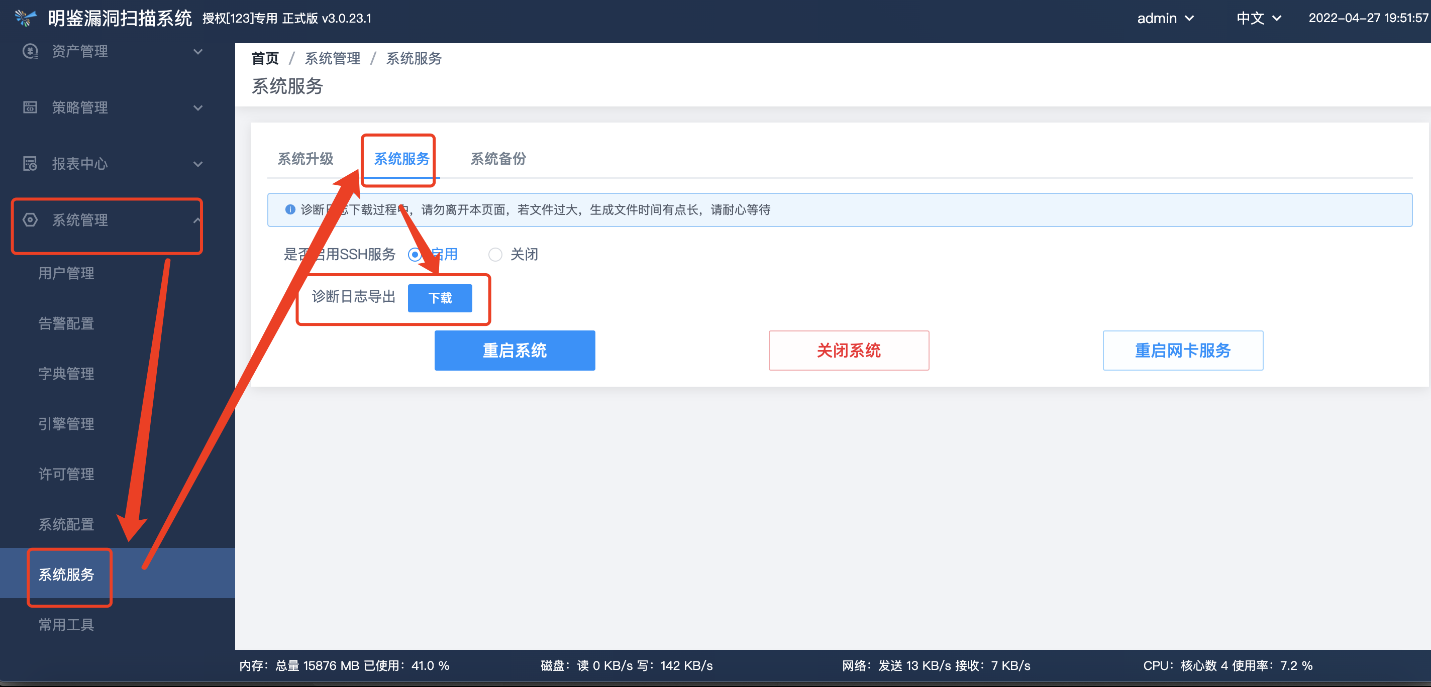
此处导出为平台相关报错的内容log，可以快速分析平台端的异常报错内容；
对应路径为/opt/vulscan/package/cra/main/log/cra.log

/opt/vulscan/logs/cra.log 此处为平台的启动log
/opt/vulscan/logs/xxx.log 其他相关服务对应的启动日志

- 产品相关文档请参考OA
https://oa.dbappsecurity.com.cn/seeyon/main.do?method=main
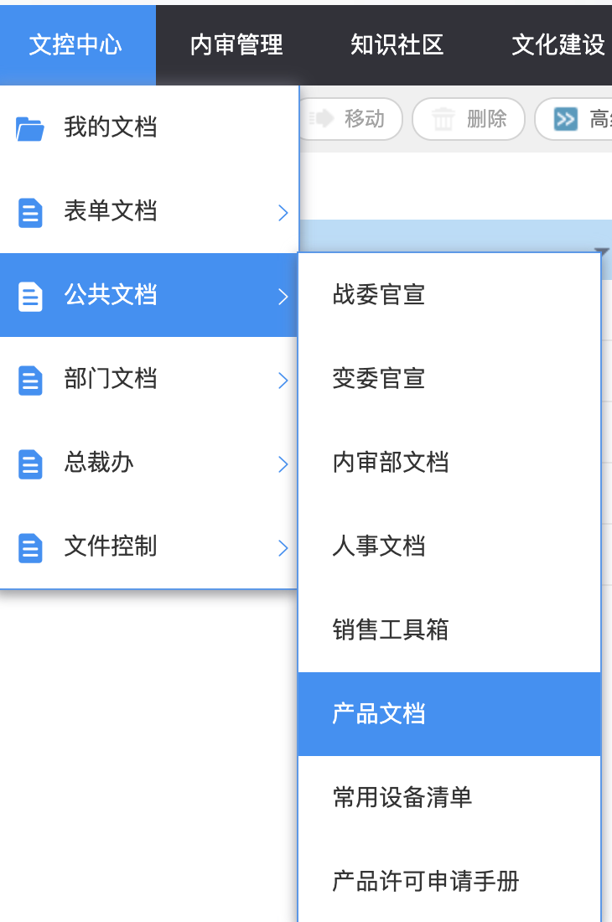
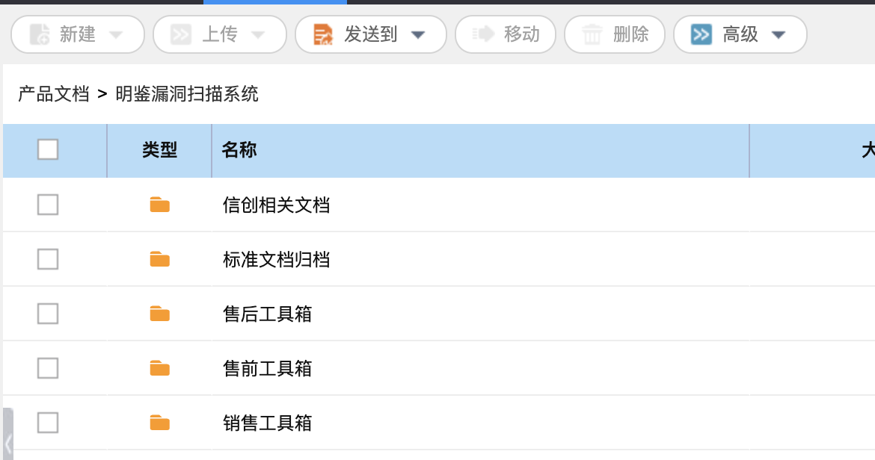
- 其他疑难杂症也可以参考社区上的案例解决方案

https://bbs.dbappsecurity.com.cn/knowledge/60d406cd22d42322bcde0225/5ddc98b3f9e2474784df99f7?type1=5e1ec0e601b30976eba5312d

https://bbs.dbappsecurity.com.cn/knowledge/60d406cd22d42322bcde0225/5ddc98b3f9e2474784df99f7?type1=5e1fb8d64c351d0da95b016b

